**Тема: «Линейные уравнения и неравенства»**

**Цель:** Повторить способы решения линейных уравнений и неравенств, отработать на примере решений тренажеров.

**Ход урока**

1. **Орг. момент.**
2. **Проверка д/з**
3. **Уравнение ax+b=0 называется линейным**

* **имеет единственное решение при а и b не равных нулю x=-b/a**
* **при а равном нулю и b не равном нулю не имеет решений**
* **при а=0 и b=0 бесконечно много решений**

**Тренажер по теме: «Линейные уравнения»**

**Вариант №1**

1. Решите уравнение 5( *x* - 4) = *x* + 4.

2. Решите уравнение 4( *x* + 2) = -*x* - 2.

3. Решите уравнение 7( *x* - 3) = 2*x* + 4.

4. Решите уравнение 5( *x* + 3) = 2*x* - 3.

5. Решите уравнение 5( *x* +1) = 2*x* - 7 .

6. Решите уравнение .

7. Решите уравнение .

8. Найдите корень уравнения .

9. Найдите корень уравнения .

10. Решите уравнение .

1. **Линейным неравенством с одной переменной** x называют неравенство вида a·x+b>0, где вместо знака > естественно может быть любой другой знак неравенства (<, ≤, ≥), а a и b – [действительные числа](http://www.cleverstudents.ru/numbers/real_numbers.html)

**Решением линейного неравенства** называют множество значений переменной, которые обращают его в верное числовое неравенство.

При решении линейных неравенств справедливы следующие правила:

* если какое-либо слагаемое перенести из одной части неравенства в другую, изменив при этом его знак на противоположный, то получим неравенство, равносильное данному.
* если обе части неравенства умножить (разделить) на одно и то же положительное число, то получим неравенство, равносильное данному.
* если обе части неравенства умножить (разделить) на одно и то же отрицательное число, изменив при этом знак неравенства на противоположный, то получим неравенство, равносильное данному.

Используя данные правила, линейные неравенства приводятся к равносильным неравенствам и их решения записываются следующим образом:

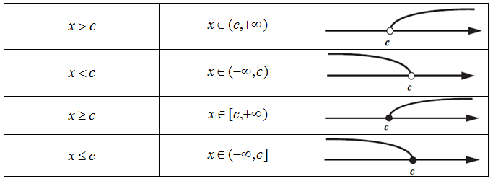

**Тренажер по теме: «Линейные неравенства»**

**Вариант №1**

1.Решите неравенство .

|  |  |  |  |  |  |  |  |
| --- | --- | --- | --- | --- | --- | --- | --- |
| 1) |  | 2) |  | 3) |  | 4) |  |

2.Решите неравенство .

|  |  |  |  |  |  |  |  |
| --- | --- | --- | --- | --- | --- | --- | --- |
| 1) |  | 2) |  | 3) |  | 4) |  |

3.Решите неравенство .

|  |  |  |  |  |  |  |  |
| --- | --- | --- | --- | --- | --- | --- | --- |
| 1) |  | 2) |  | 3) |  | 4) |  |

4.Решите неравенство .

|  |  |  |  |  |  |  |  |
| --- | --- | --- | --- | --- | --- | --- | --- |
| 1) |  | 2) |  | 3) |  | 4) |  |

5.Решите неравенство .

|  |  |  |  |  |  |  |  |
| --- | --- | --- | --- | --- | --- | --- | --- |
| 1) |  | 2) |  | 3) |  | 4) |  |

6.Решите неравенство .

|  |  |  |  |  |  |  |  |
| --- | --- | --- | --- | --- | --- | --- | --- |
| 1) |  | 2) |  | 3) |  | 4) |  |

7.Решите неравенство .

|  |  |  |  |  |  |  |  |
| --- | --- | --- | --- | --- | --- | --- | --- |
| 1) |  | 2) |  | 3) |  | 4) |  |

8.Решите неравенство .

|  |  |  |  |  |  |  |  |
| --- | --- | --- | --- | --- | --- | --- | --- |
| 1) |  | 2) |  | 3) |  | 4) |  |

9.Решите неравенство 2*x*  3 *x*  2  7 .

1) *x* 1 2) *x*  1 3) *x*   5 4) *x*  1

10.Решите неравенство 3*x* 12  6 *x*  4.

1) *x*  4 2) *x*  4 3) *x*  4 4) *x*  36

(Ответ записать в виде числового промежутка)

11.Решите неравенство .

12.Решите неравенство .

13.Решите неравенство .

14.Решите неравенство .

15.Решите неравенство .

**5. Подведение итогов урока**

**6. Домашнее задание**

П. 1. 4.; № 104 (ж–и), № 107 (в; г), № 110 (г–е)